 | Nome: Rodrigo Iglesias Nieto

Xestión de disco II

 | 9. Realiza os seguintes exercicios empregando fdisk.  - Mostrar todas as particións de discos.  - Borra a partición do disco de 10 GB que engadiches na práctica de montaxe de sistemas de almacenamento  - Crea unha nova partición que ocupe un 50% do tamaño do disco  - Formatea nova partición con sistema de arquivos ext4  - Crea unha nova partición que ocupe un 25% do tamaño do disco  - Formatea nova partición con sistema de arquivos fat  - Crea unha nova partición que ocupe un 25% do tamaño do disco  - Formatea nova partición con sistema de arquivos ntfs  - Investiga se se pode empregar algún comando para ver os tipos de sistemas de arquivos que están instalados nas distintas particións
Resposta
a)
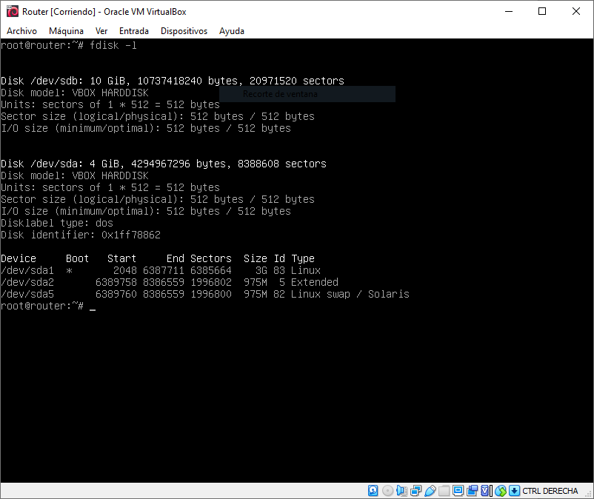

c)
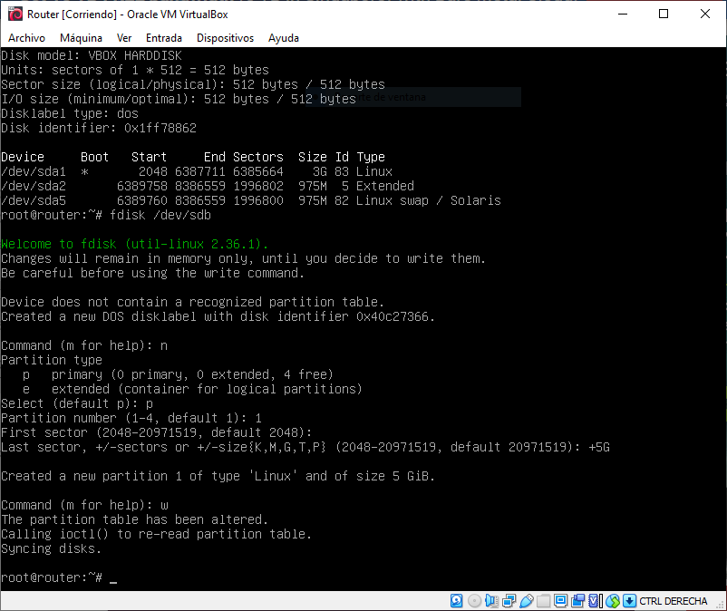

d)
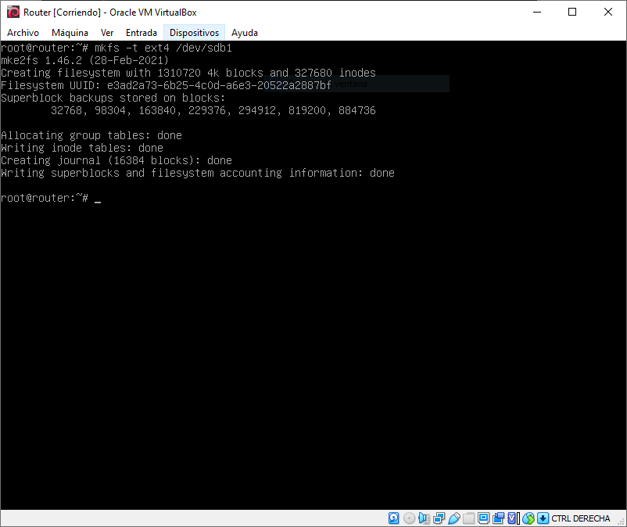

e)
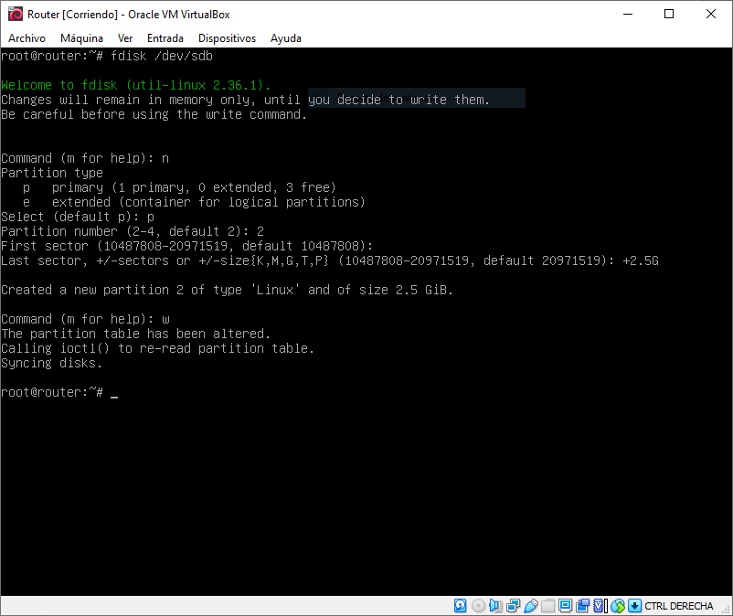

f)

g)
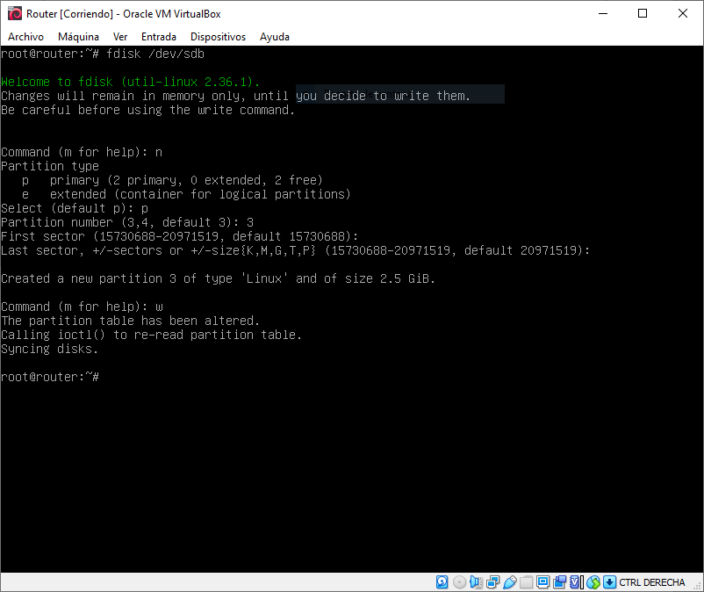

h)
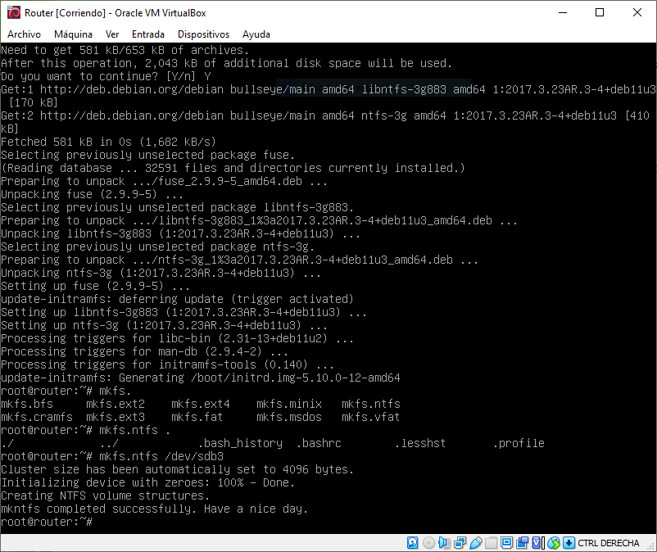

i)
